МА ДОУ детский сад общеразвивающего вида №166
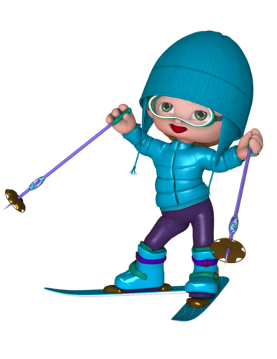
Конспект совместного с родителями физкультурного развлечения
в средней группе
Тема: «Зимние забавы»
Составила: воспитатель Колтыпина Наталья Павловна

Г.Хабаровск,2014г.
Конспект совместного с родителями развлечения в средней группе
Тема: «Зимние забавы»
Задачи: Вызвать радость от совместных с родителями игровых спортивных упражнений.
Повысить интерес к зимним видам спорта
(В физкультурный зал входят дети с родителями)
Воспитатель:- Ребята, сегодня нас ждет необычное путешествие, а в какое время года и на чем? Попробуйте отгадать:
Запорошила дорожки, разукрасила окошки
Радость людям подарила и на санках прокатила… (зима) (воспитатель просит всех закрыть глаза и «превращается « в Зиму: надевает костюм Зимы.
- Снег пушистый стелется, улица бела, я зима- метелица, в гости к вам пришла.
- Здравствуйте дети, здравствуйте взрослые! Много дел я переделала: сугробы намела, пруды ,реки, озера в лед заковала, в лесу порядок навела. А теперь к вам в гости пришла, будем играть и веселиться.
- Давайте представим, что мы отправились в зимний лес! Как вы думаете, что нам понадобится для этого? Правильно, лыжи, потому что много снега, и чтобы не проваливаться и быстрее добраться, они нам помогут!( имитация ходьбы на лыжах скользящим шагом, выполняют дети)
- Вот, ребята, мы с вами и пришли в зимний лес! Чтобы не скучать, будем играть!
( формируются две команды)
1. Игра « Зимние забавы»
- Скажите ребята, а какие зимние игры и забавы вы знаете?
( Ответы детей)
2. Игра « Что лишнее?» (разложены картинки , дети должны выбрать « лишний» предмет, например: коньки, клюшка, шайба, коньки, лыжи, ледянка, велосипед)
- Появился во дворе, он в холодном декабре
Неуклюжий и смешной, у катка стоит с метлой
К ветру зимнему привык, наш приятель …. (снеговик)
Зимние эстафеты
- Он появляется тогда, когда замерзнет пруд, река.
На нем так трудно удержаться, но любим по нему кататься! (лед)

- «Переправа по льдинам»
( По сигналу передвигаются к финишу по « льдинкам» - (листы белого картона в форме льдинок) , не наступая на пол, бросают снежок в цель и бегом возвращаются обратно, выполняется детьми и родителями)
-Взял дубовых два бруска, два железных полозка.
На бруски прибил я планки - дайте снег! Готовы … (санки)
- « Тягач»
( каждый участник должен как можно быстрее подтянуть к себе санки (кукольные ) с игрушкой, выполняется родителями и детьми)

- Мы – проворные сестрицы - быстро бегать мастерицы
В дождь – лежим, а в снег – бежим: уж такой у нас режим. (лыжи)

- «Лесенка»
(дети надевают пластиковые лыжи, переставляя лыжи «лесенкой» , перешагивают параллельно через лежащие палки, возвращаются обратно скользящим шагом, выполняется родителями и детьми по очереди )
- «Пригорок»
( подниматься на пригорок (тренажер из дерева) приставным шагом и спускаться с него ,низко присев, выполняют дети, страхуют родители)
- « Лыжные гонки»
(передвижение на пластиковых лыжах скользящим шагом, обогнув кеглю, вернуться обратно, выполняется родителями и детьми)

- Молодцы, ребята, справились со всеми заданиями! И родители оказались проворными и быстрыми! В наших сегодняшних соревнованиях победила ДРУЖБА! Победителя выявить не удалось, все ребята и родители задания выполняли быстро и правильно! Поэтому все награждаются сладким призом!

Большое спасибо родителям за участие! Правильно говорят:
« В здоровой семье - здоровый ребенок!»

Использована картинка с сайта http://segalega.ucoz.ru/

